РОССИЙСКАЯ ФЕДЕРАЦИЯ

БЕЛГОРОДСКАЯ ОБЛАСТЬ

МУНИЦИПАЛЬНЫЙ РАЙОН «КРАСНЕНСКИЙ РАЙОН»



АДМИНИСТРАЦИЯ

КРАСНЕНСКОГО СЕЛЬСКОГО ПОСЕЛЕНИЯ

Р А С П О Р Я Ж Е Н И Е

« 10 » марта 2016 года № 43-р

**О принятии участия в районном празднике**

**проводов русской зимы «Масленица идет – блин да мед несет!»**

В соответствии с распоряжением администрации муниципального района «Красненский район» от 09 марта 2016 г. № 140-р «О проведении районного праздника проводов русской зимы «Масленица идет – блин да мед несет!», в целях сохранения традиционной народной культуры, преемственности поколений, приобщения молодёжи к изучению обычаев и обрядов родного края, возрождения православной культуры, развития физической культуры и спорта:

1. Принять участие в районном празднике проводов русской зимы «Масленица идет – блин да мед несет!» 12 марта 2016 года в селе Красное в 10-00 час.

2. Утвердить прилагаемый план мероприятий по подготовке и проведению проводов русской зимы «Масленица идет – блин да мед несет!».

3. Специалисту по вопросам социальной сферы администрации Красненского сельского поселения (Серова Э.С.) обеспечить явку участников художественной самодеятельности и участников спортивных соревнований, организовать выставку мастеров декоративно-прикладного творчества «Сельское подворье».

4. Водителю администрации Красненского сельского поселения (Колесников С.В.) обеспечить подвоз делегации из сел Свистовка и Польниково в село Красное для принятия участия в районном празднике проводов русской зимы «Масленица идет – блин да мед несет!» и обратно.

5. Специалисту по вопросам социальной сферы администрации Красненского сельского поселения (Серова Э.С.) обеспечить размещение информации о проведении праздника проводов русской зимы «Масленица идет – блин да мед несет!» на официальном сайте администрации Красненского сельского поселения по адресу: [krasnoe.kraadm.ru](http://www.krasnoe.kraadm.ru)..

**6. Контроль за исполнением распоряжения возложить на главу администрации Красненского сельского поселения Плешкова С.И.**

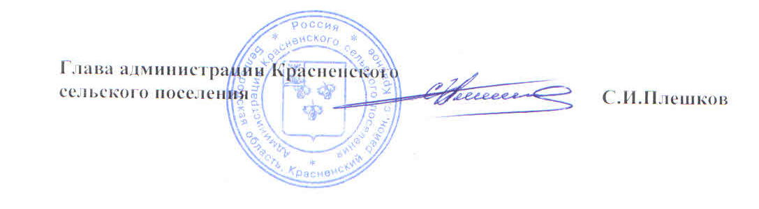

Приложение

к распоряжению администрации

Красненского сельского поселения

от « 10 » марта 2016 г. № 43-р

**План мероприятий**

**по подготовке и проведению проводов русской зимы**

**«Масленица идет – блин да мед несет!»**

**12 марта 2016 года**

|  |  |  |  |
| --- | --- | --- | --- |
| **№**  **п/п** | **Мероприятие** | **Дата** | **Ответственные** |
|  | Подготовка территории к проведению праздника | до 10.03. | Кузнецов С.А.  Колесников С.В.  Борисовская О.Н.  (по согласованию) |
|  | Установка столба для проведения конкурса | до 10.03. | Кузнецов С.А.  Колесников С.В. |
|  | Оформление места проведения праздника (шнурами с флажками и др.) | 10.03. | Кузнецов С.А.  Колесников С.В.  Борисовская О.Н.  (по согласованию) |
|  | Организация праздничной торговли. Выпечка блинов | 12.03. | Серова Э.С.  Плешкова В.Н.  (по согласованию)  Попова Н.Б.  (по согласованию) Алехина Е.И.  (по согласованию) |
|  | Привлечение предпринимателей к проведению мероприятия | 12.03. | Серова Э.С. |
|  | Подвоз делегаций сел Свистовка и Польниково | 12.03. | Колесников С.В. |
|  | Выставка сельских подворий | 12.03. | Серова Э.С.  Плешкова В.Н.  (по согласованию)  Попова Н.Б.  (по согласованию) Алехина Е.И.  (по согласованию) |
|  | Изготовление чучела «Зимы» и факела  (предоставление материала: солома, рейка, ткань).  Изготовление реквизита для народных игр и его размещение (мешки, канат, бревно и др.) | 10.03. | Серова Э.С.  Кузнецов С.А.  Колесников С.В.  Борисовская О.Н.  (по согласованию) |